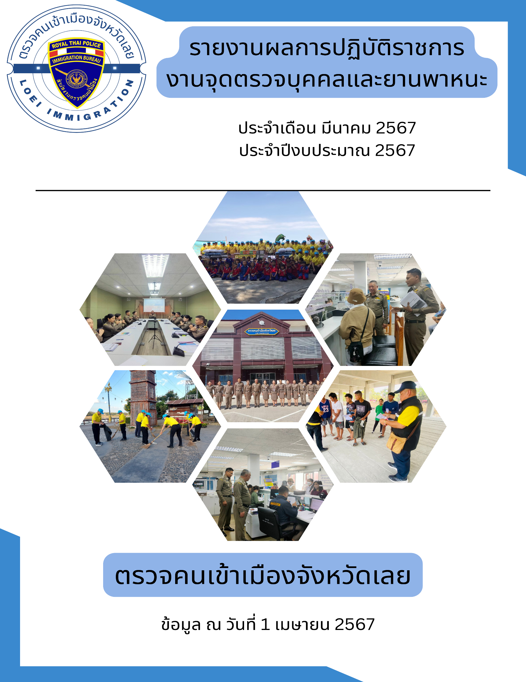

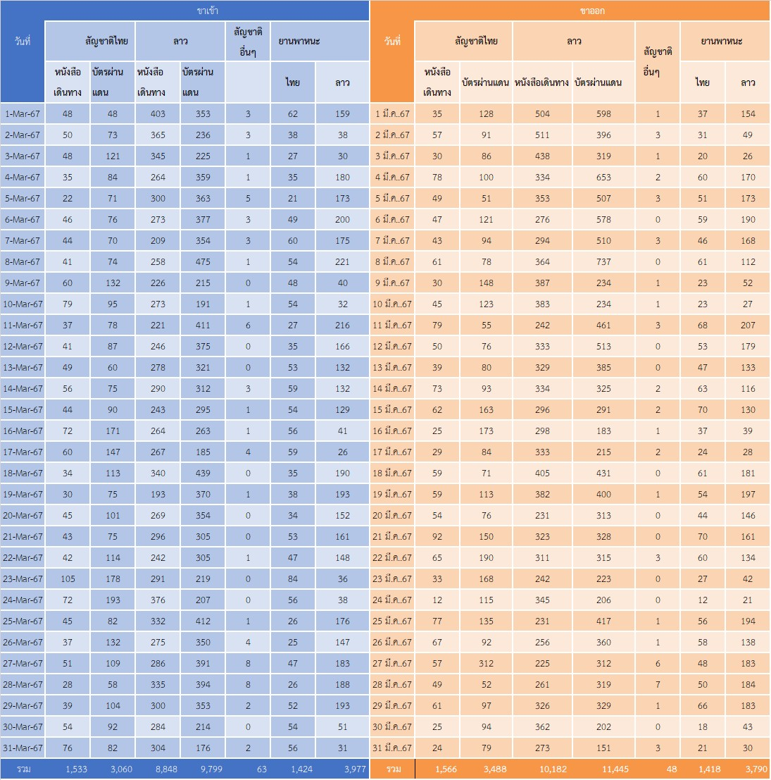

**ผลการปฏิบัติงาน งานตรวจบุคคลและพาหนะ ประจําเดือน มีนาคม 2567**

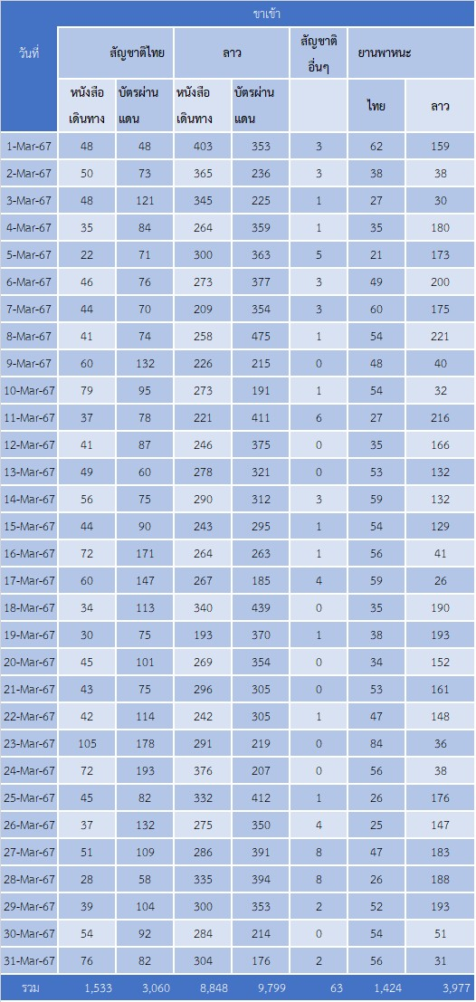

**สถิติผลการปฏิบัติหน้าที่ในด้านงานตรวจบุคคลและพาหนะขาเข้า**

**สถิติผลการปฏิบัติหน้าที่ในด้านงานตรวจบุคคลและพาหนะขาเข้า**

**สถิติผลการปฏิบัติหน้าที่ในด้านงานตรวจบุคคลและพาหนะขาออก**

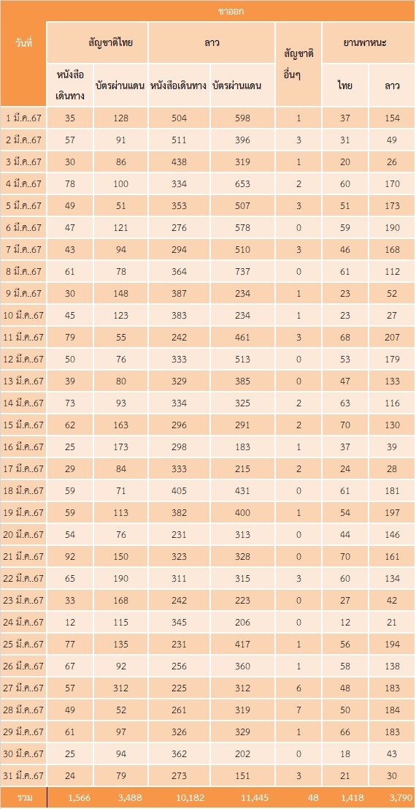

**สถิติผลการปฏิบัติหน้าที่ในด้านงานตรวจบุคคลและพาหนะขาออก**

**ภาพถ่ายผลการปฏิบัติประจําเดือน มีนาคม 2567**

